GABARIT POWER POINT

Découvrez le nouveau gabarit de présentation PowerPoint du CRM.

Différents modèles de diapositives ont été créés (couverture, page de chapitre, page 1 colonne, 2 colonnes etc).

- Pour choisir le modèle de diapositive, aller dans accueil > disposition et choisir la diapositive souhaitée

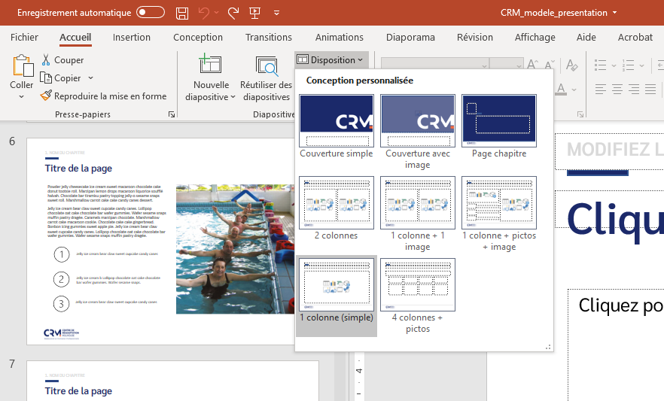

Merci de bien respecter au maximum les styles des diapositives : couleurs, polices d’écriture…

Pour le reste de vos contenus personnalisés, nous vous rappelons les polices d’écriture (ou typographies) ainsi que les couleurs chartées :

- Pour le texte courant : la typographie Sarabun. Déclinée sous différentes graisses (d’extralight à extrabold, en passant par l’italic), cette typographie est très lisible et assez compacte.
- Pour les titres : la typographie Montserrat. Possédant des graisses intéressantes, cette typographie donnera de l’impact aux documents.
- Les couleurs principales à utiliser sont le bleu (#1b296a) et le orange (#ed6840).

Pour toutes questions, merci de bien vouloir vous adresser à Justine Balland, chargée de communication, par mail : JBalland@arfp.asso.fr ou par tél. : 4635.

